Открытые коллоквиумы
Морфогенез в индивидуальном и историческом развитии

Глубокоуважаемые коллеги!

Приглашаем Вас принять участие в четвертом заседании коллоквиума, которое состоится 2 октября (среда), в 11.00 часов в конференц-зале Палеонтологического института РАН им. А.А. Борисяка
(Профсоюзная ул., дом 123, станция метро «Теплый стан »)

Тематика коллоквиума:
«Закономерность и случайность в эволюции»

ПРОГРАММА

Рожнов С. В. (ПИН) Вступительное слово
Зарайский А. Г. (ИБХ) Случайное появление или исчезновение генов как одна из причин эволюционных преобразований
Алёшин В. В. (МГУ) Происхождение многоклеточных животных и высших грибов
Исаева В. В. (ИПЭЭ, ННЦМБ) Случайность и необходимость, прогресс и регресс в эволюции: корреляции геном-феном
Суслов В. В., Пономаренко М. П., Рассказов Д. А. (ИЦиГ СО РАН) Гомологические ряды: закон или правило?

Предполагаемая длительность каждого доклада – 30 мин с последующими вопросами и обсуждением около 10 минут. В дополнение к основным докладам возможны краткие (по 5-10 минут) оппонирующие или подводящие итоги выступления.
Статьи по материалам докладов на коллоквиумах планируется публиковать в «Палеонтологическом журнале» и журнале «Известия РАН. Серия биологическая»; кроме того, предполагаются периодические русскоязычные издания материалов коллоквиумов (как продолжение опубликованной в 2013-2018 гг. серии монографий-сборников «Морфогенез в индивидуальном и историческом развитии»)

С уважением,
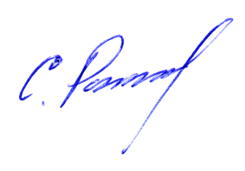Академик С.В. Рожнов

